Jugend Forscht Junıor
Ahmet Emir Güzelkokar

Projekttitel: Gefühle in Daten umwandeln

Teilnehmende (mit Alter): Emir Güzelkokar, 10
Erarbeitungsort: Zuhause
Projektbetreuende: Heja Colak Akkaya
Thema des Projekts:Gefühle und ihre Darstellung mit Binärcode
Fachgebiet: Matematik/Informatik
Wettbewerbssparte: Jugend forscht junior
Bundesland: Berlin
Wettbewerbsjahr: 2026

Projektüberblick
Was ist euer Thema?
Mein Projekt beschäftigt sich mit Gefühlen und Programmierung.
Was ist das Ziel eures Projektes?
Das Ziel meines Projektes ist es, Gefühle so zu beschreiben, dass ein Computer sie verstehen kann.
Dafür wandle ich Gefühle in Binärcodes und anschließend in hörbare Frequenzen um.
Wie seid ihr auf die Idee gekommen?
Ich habe mich gefragt, ob man Gefühle mit Zahlen beschreiben kann, damit Computer sie besser
verarbeiten können.
Da Computer Gefühle nicht direkt verstehen können, wollte ich ein digitales Modell entwickeln, das
Gefühle in eine verständliche Form übersetzt.
Was habt ihr gemacht?
Ich habe mehrere grundlegende Gefühle ausgewählt und jedem Gefühl einen Binärcode zugeordnet.
Diese Binärcodes habe ich in Zahlen umgerechnet und anschließend in Tonfrequenzen umgewandelt.
Mit einem Python-Programm habe ich diese Frequenzen als Töne ausgegeben.
Was habt ihr noch vor?
In Zukunft möchte ich mein Modell weiterentwickeln und ausprobieren, ob gesprochene Sätze zu den
Gefühlen in meinem Modell passen.

Inhaltsverzeichnis
1. Fachliche Kurzfassung 5
2. Motivation und Fragestellung 5
Motivation 5
Fragestellung 5
Hypothesen 5
3. Hintergrund und theoretische Grundlagen 6
4. Vorgehensweise, Materialien und Methoden 7
Vorgehensweise 7
1. Die Bits der Gefühle 7
2. Gefühlsmappe 8
Methoden 8
Experimente 9
Gefühlstagebuch 9
Materialien 9
Eigenanteil 9
5. Ergebnisse 10
Allgemeine Ergebnisse 10
Numerische Ergebnisse 10
Die Gefühlen und ihre Frequenzen und Binärcoden 10
Gefühlstagebuch (7-tägige Aufzeichnung) 10
Grafiken und Tabellen 10
3. Beispiel für den wöchentlichen Gefühlstagebuch Tabelle 10
4. Gefühle und ihre Frequenzen 11
Überprüfung der Hypothesen 11
6. Ergebnisdiskussion 11
Bewertung 11
Schwächen und Herausforderungen 11
Vergleich mit den Hypothesen 12
Was habe ich gelernt? 12
Verbesserungsideen 12
Auswirkungen 12
7. Fazit und Ausblick 12
Zusammenfassung 12
Ziel 12
Ausblick 12
8. Quellen- und Literaturverzeichnis 13

Fachliche Kurzfassung
In diesem Projekt untersuche ich, ob menschliche Gefühle so beschrieben werden können, dass ein Computer sie eindeutig verarbeiten kann.
Dazu habe ich ein digitales Modell entwickelt, bei dem jedes Gefühl durch einen 5-Bit-Binärcode dargestellt wird. Jeder einzelne Bit steht dabei für eine bestimmte Eigenschaft des Gefühls, zum Beispiel ob es positiv oder energisch ist.
Aus dem jeweiligen Binärcode wird anschließend eine Dezimalzahl berechnet. Diese Zahl wird mithilfe einer festgelegten Rechenregel in eine Frequenz umgewandelt, die im für den Menschen hörbaren Bereich liegt. Ein Python-Programm gibt diese Frequenz als Ton aus.
Die Ergebnisse zeigen, dass sich unterschiedliche Gefühle mithilfe dieses Modells in verschiedene Zahlen und hörbare Töne umwandeln lassen. Dadurch werden Gefühle für einen Computer vergleichbar und darstellbar, ohne dass echte menschliche Gefühle gemessen werden.

Motivation und Fragestellung

Motivation
Ich interessiere mich sehr für Programmieren und Computer. Dabei habe ich mich gefragt, wie Computer Dinge verstehen, die für Menschen ganz normal sind, zum Beispiel Gefühle.
Computer können Gefühle nicht fühlen wie Menschen, sondern arbeiten mit Zahlen und Regeln. Deshalb wollte ich ausprobieren, ob man Gefühle so beschreiben kann, dass ein Computer sie versteht.
Mich hat besonders interessiert, ob man Gefühle mit Binärcoden und Zahlen darstellen kann und daraus hörbare Töne erzeugen kann.
So wollte ich eine Verbindung zwischen Gefühlen und der Sprache des Computers herstellen.

Fragestellung
Meine Forschungfrage heißt:
Können Gefühle mithilfe von Bits in Binärcoden verwandelt werden, und lassen sich diese Binärcoden in
Dezimalzahlen in Frequenzen verwandeln, sodass Computer sie verstehen?

Hypothesen
Zu Beginn des Projekts habe ich folgende Hypothesen aufgestellt:
● H1: Gefühle lassen sich durch einen Binärcode beschreiben.
● H2: Unterschiedliche Gefühle führen zu unterschiedlichen Dezimalzahlen.
● H3: Die berechneten Zahlen können in verschiedene hörbare Tonfrequenzen umgewandelt werden.
● H4: Positive und energische Gefühle haben eine größere Frequenz als die negative und ruhige.

Ich habe erwartet, dass mein Modell für verschiedene Gefühle unterschiedliche Zahlen und
Töne erzeugt.

Hintergrund und theoretische Grundlagen
Gefühle sind für Menschen selbstverständlich, aber für Computer schwer zu verstehen.
Computer arbeiten nicht mit Gefühlen, sondern mit Zahlen, Regeln und klaren Anweisungen.
Deshalb müssen Gefühle zuerst in eine Form gebracht werden, die ein Computer verarbeiten
kann.
In der Informatik werden Informationen häufig mit dem Binärsystem dargestellt. Dabei
bestehen Daten nur aus den Zahlen 0 und 1, sogenannten Bits.
Durch die Kombination mehrerer Bits können viele unterschiedliche Zustände beschrieben
werden.
In meinem Projekt nutze ich fünf Bits, um bestimmte Eigenschaften von Gefühlen
darzustellen, zum Beispiel ob ein Gefühl positiv oder energisch ist.
Binärcodes können in Dezimalzahlen umgerechnet werden.
Diese Umrechnung ist eine grundlegende Rechenregel in der Informatik.
Zahlen lassen sich wiederum nutzen, um andere Größen zu berechnen.
Auch Töne können durch Zahlen beschrieben werden.
Eine wichtige Eigenschaft eines Tons ist seine Frequenz, die in Hertz (Hz) gemessen wird.
Je höher die Frequenz ist, desto höher klingt der Ton.
Der Mensch kann nur Töne in einem bestimmten Frequenzbereich hören.
Meine Arbeit knüpft an diese grundlegenden Konzepte aus der Informatik und der Physik an.
Ich verbinde das Binärsystem, Zahlen und Tonfrequenzen zu einem einfachen digitalen
Modell, mit dem Gefühle für einen Computer darstellbar werden.

Vorgehensweise, Materialien und Methoden

Vorgehensweise
Als erstes habe ich die 5-Bit-Binärcoden für die Gefühle erstellt. Ich habe die sechs Grundgefühle gewählt: Aufregung, Glück, Ruhe, Traurigkeit, Angst, Wut. Die 5-Bit-Binärcoden haben 5 Bits, weil jedes Bit (A B C D E) die Antwort von der Frage des 5 Bit-Fragen ist:
Ist das Gefühl ….
- Positiv?
- Energisch?
- Intensiv?
- Kontrolliert?
- Übertragbar?
Somit kann 32 verschiedene Konbinationen erstellt werden. Eine “Ja” ist 1 und eine “Nein” ist 0. A, B, C, D und E bilden ein 5-Bit-Binärcode. Eine Übersicht der verwendeten 5-Bit-Binärcoden ist in Tabelle 1 zu finden. Wie in Tabelle 1 dargestellt, besitzt jedes Gefühl einen eindeutigen 5-Bit-Binärcode.

1. Die Bits der Gefühle
Gefühl | A Bit | B Bit | C Bit | D Bit | E Bit | 5-Bit-Binärcode
Aufregung | 1 (Ja) | 1 (Ja) | 1 (Ja) | 0 (Nein) | 1 (Ja) | 11101
Glück | 1 | 0 | 1 | 1 | 0 | 10110
Ruhe | 1 | 0 | 0 | 1 | 1 | 10011
Traurigkeit | 0 | 0 | 1 | 0 | 1 | 00101
Angst | 0 | 1 | 1 | 0 | 0 | 01100
Wut | 0 | 1 | 1 | 1 | 1 | 01111
Tabelle 1: 5-Bit-Binärcoden der ausgewählten Gefühle
Ich habe überprüft, dass das Programm korrekt arbeitete, weil jeder 5-Bit-Binärcode eindeutig ist und jede Frequenz beim Abspielen unterschiedlich klingt.
Damit der Binärcode in Frequenzen umgewandelt werden kann, wird er zunächst in eine Dezimalzahl umgerechnet, da Berechnungen in Dezimalzahlen einfacher durchgeführt werden können.
Um den 5-Bit-Binärcode in eine Frequenz (Hz) zu verwandeln wird die Dezimalzahl mit 10 multipliziert und 200 addiert, weil Menschen nicht weniger als 20 Hz hören können und das alles mit 10 multipliziert wird.

2. Gefühlsmappe
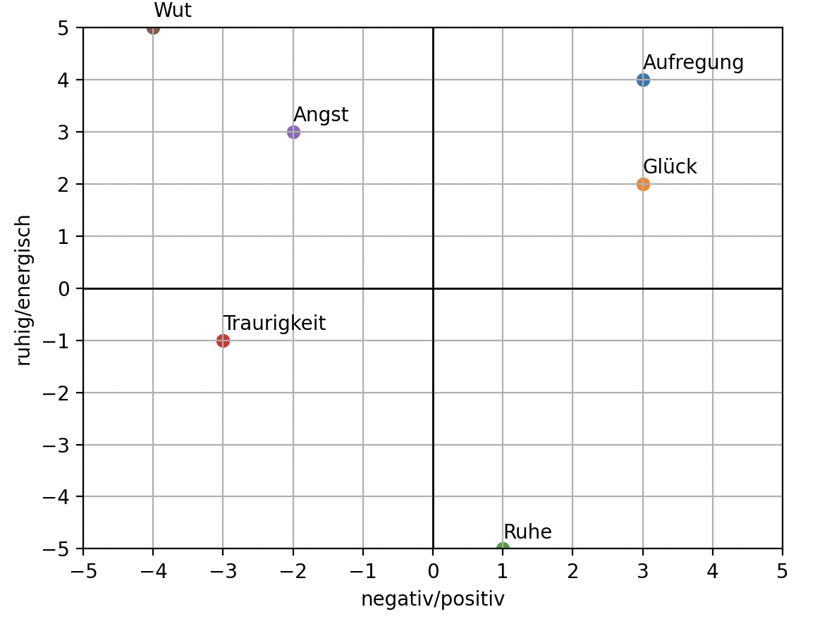
Tabelle 2: Hier ist eine Gefühlesmappe und zeigt die Gefühle und wie energisch oder ruhig und wie positiv und negativ sie sind.

Methoden
In diesem Projekt habe ich ein 5-Bit-Binärcode-Moodell entwickelt. Anstatt menschliche Gefühle direkt zu messen, erstellte ich ein Modell, das es Computern ermöglicht, Gefühle strukturiert darzustellen.
In diesem Modell werden Gefühle durch einen 5-Bit-Binärcode dargestellt. Die von mir verwendete Methode ist ein regelbasierter Modellierungs- und Programmieransatz.
Mein Ziel war es zu untersuchen, ob Gefühle von einem Computer auf standardisierte und klare Weise dargestellt werden können.
In diesem Projekt wurden weder echte menschliche Stimmen aufgenommen noch tatsächliche Gefühle gemessen.
Der Grund dafür ist, dass Gefühle von Person zu Person sehr unterschiedlich wahrgenommen und, dass die Messung tatsächlicher Gefühlen spezielle Sensoren, psychologische Tests und ethische Genehmigungen erfordert. Außerdem war das Ziel dieses Projekts nicht zu untersuchen, wie Gefühle gemessen werden, sondern wie Gefühle mithilfe von Computern modelliert werden können.
Daher habe ich einen theoretischen und regelbasierten Ansatz vorgezogen.

Experimente
Ich testete das Modell, indem ich es mehrmals mit verschiedenen Gefühlen durchführte.
Ich überprüfte, ob der für jedes Gefühl generierte 5-Bit-Code korrekt berechnet wurde und ob mit diesem Code die erwartete Tonfrequenz erzeugt wurde.
Außerdem verglich ich, ob bei Wiederholung desselben Gefühls immer dasselbe Ergebnis erzielt wurde und ob sich die Ergebnisse für unterschiedliche Gefühle voneinander unterschieden.
Die Tests zeigten, dass bei Wiederholung eines Gefühls immer dasselbe Ergebnis entstand und dass für jedes Gefühl ein unterschiedliches Ergebnis erzeugt wurde.
Beim ersten Test des 7-tägigen Gefühlstagebuchs funktionierte die Grafik nicht korrekt. Anschließend fand ich den Fehler im Programm und korrigierte ihn.

Gefühlstagebuch
Die Daten habe ich 7 Tage lang gesammelt. Jeden Tag habe ich mein Gefühl gegeben und Python hat … :
- das heutige Datum ermittelt. (datetime)
- den heutigen Tagesnamen ermittelt. (datetime)
- nach dem Gefühl gefragt.
- das Gefühl in ein Dictionary eingetragen.
- das Dictionary in ein JSON datei geschrieben.

Materialien
Für das Projekt verwendete ich einen Computer zur Programmierung, Datenverarbeitung und Auswertung der Ergebnisse. Als Programmiersprache habe ich Python benutzt. Ich habe verschiedene Python-Bibliotheken benutzt um das ganze Programm zu schreiben:
- Matplotlib.pyplot für Diagramme
- numpy für Berechnungen
- os zur Überprüfung, ob eine Datei existiert
- json zum Schreiben von Dictionaries in JSON-Dateien
- PyQt5 für GUI
- Sounddevice für die Ausgabe von Frequenzen
Außer dem Computer wurden keine weiteren Geräte oder Materialien verwendet. Die Datenerhebung erfolgte ausschließlich digital im Gefühlstagebuchs.

Eigenanteil
Die wichtigste Idee meines Projekts war es, menschliche Gefühle in eine für Computer verständliche Sprache zu übersetzen und sie durch Töne hörbar zu machen.
Ich habe das 5-Bit-Binärcode-Modell entwickelt und das Python-Programm geschrieben.
Den Python-Code habe ich selbst geschrieben.Bei Verständnisfragen erhielt ich allgemeine Hinweise von meiner Projektbetreuerin. Die Idee des Modells, die Regeln und die Programmierung stammen von mir.

Ergebnisse

Allgemeine Ergebnisse
In diesem Abschnitt beschreibe ich die Tests des 5-Bit-Modells mit verschiedenen Gefühlen sowie die Auswertung des 7-tägigen Gefühlstagebuchs.
Das Modell funktionierte. Dies erkannte ich daran, dass die Gefühle mithilfe von Python in Frequenzen umgewandelt und hörbar gemacht wurden. Dabei entstanden für verschiedene Gefühle unterschiedliche Töne, während bei der Wiederholung desselben Gefühls immer dieselben Töne erzeugt wurden.
Auch das Gefühlstagebuch funktionierte. Allerdings trat bei der wöchentlichen Grafik zunächst ein Fehler auf.

Numerische Ergebnisse
Für jedes Gefühl habe ich ein 5-Bit-Binärcode gegeben. Sie sind:

Die Gefühlen und ihre Frequenzen und Binärcoden
Gefühl | 5-Bit-Binärcode | Frequenz
Aufregung | 11101 | 490
Glück | 10110 | 420
Ruhe | 10011 | 390
Traurigkeit | 00101 | 250
Angst | 01100 | 320
Wut | 01111 | 350
Die 5-Bit-Binärcoden wurden jeweils in eine Dezimalzahl verwandelt, sodass jedem Gefühl ein Dezimalzahl zugeordnet werden konnte. Die berechneten Dezimalzahlen wurden mithilfe einer mathematischen Formel –Dezimalzahl * 10 + 200 – in Frequenzen (Hz) umgerechnet, damit dass jedes Gefühl ein Frquenz hat.

Gefühlstagebuch (7-tägige Aufzeichnung)
Die Datenerhebung dauerte einen Zeitraum von 7 Tagen. Jeden Tag wählte ich ein Gefühl aus den 6 Grundgefühle – Aufregung, Glück, Ruhe, Traurigkeit, Angst, Wut – und gebte es den Programm. Die Ergebnisse unterschieden sich je nach Tag, da unterschiedliche Gefühle ausgewählt wurden und somit verschiedene Binärcoden entstanden.

Grafiken und Tabellen
Ich erstellte ein Grafik mit den ausgewählten Gefühlen des 7-tägigen Gefühlstagebuch, ein Grafik mit den Gefühlen und ihre Frequenzen und ein Gefühlsmappe.

3. Beispiel für den wöchentlichen Gefühlstagebuch Tabelle
Tag | Gefühl
Montag | Aufregung
Dienstag | Ruhe
Mittwoch | Glück
Donnerstag | Aufregung
Freitag | Angst
Samstag | Traurigkeit
Sonntag | Wut

4. Gefühle und ihre Frequenzen

Tabelle 3: Hier werden die Gefühle gezeigt die man an der Tag hatte.
Tabelle 4: Hier werden die Frequenzen der Gefühle gezeigt.
Ich hatte ein Säulendiagramm benutzt um die Ergebnisse darzustellen. In den Grafiken werden die Tonfrequenzen (in Hertz) dargestellt, die aus den jeweiligen Gefühlen berechnet wurden und bei der wöchentlichen Gefühlstagebuch Grafik die Gefühle gezeigt die man an der Tag hatte.

Überprüfung der Hypothesen
Die Hypothesen, dass Gefühle mit einem 5-Bit-Modell eindeutig dargestellt werden können, dass die berechneten Zahlen in verschiedene hörbare Tonfrequenzen umgewandelt werden können und dass unterschiedlice Gefühle unterschiedliche Dezimalzahlen haben, waren mit den Ergebnissen vereinbar.

Ergebnisdiskussion

Bewertung
Die Ergebnisse zeigen, dass das entwickelte Modell grundsätzlich funktioniert und menschliche Gefühle in eine für Computer verständliche Form übertragen werden können.
Eine Stärke des Modells ist seine eindeutige und reproduzierbare Struktur. Gleiche Gefühle führen zu gleichen Ergebnissen, und unterschiedliche Gefühle werden klar voneinander unterschieden.

Schwächen und Herausforderungen
Ich hatte vor allem Schwiereigkeiten bei der grafischen Darstellung der wöchentlichen Gefühlstagebuch-Grafik. Zu Beginn traten Programmfehler auf, insbesondere bei der Erstellung der wöchentlichen Gefühlstagebuch-Grafik dargestellt wurde. Während der Arbeit am Projekt habe ich keine inhaltlichen Fehler festgestellt. Die auftretenden Probleme waren technische Programmfehler, die ich durch Testen und Anpassen des Codes beheben konnte.

Vergleich mit den Hypothesen
Die Hypothesen, dass Gefühle mithilfe eines 5-Bit-Modells eindeutig dargestellt werden können und dass gleiche Gefühle zu gleichen Ergebnissen führen, wurden durch die Ergebnisse bestätigt. Die Hypothese, dass energische und positive Gefühle einen höheren Frequenz als die ruhigen und negativen haben, wurde nicht vollständig bestätigt.

Was habe ich gelernt?
Das Projekt hat mir gezeigt, wie man Gefühle mithilfe von Regeln, Zahlen und Programmierung in ein strukturiertes Modell umwandeln kann. Meine Sichtweise hat sich verändert. Ich habe gelernt, dass Computer Gefühle nicht selbst empfinden, sie aber mithilfe von Modellen logisch darstellen und verarbeiten können.

Verbesserungsideen
Wenn ich das Projekt noch einmal durchführen würde, würde ich die Testphase früher beginnen und die Ergebnisse über einen längeren Zeitraum sammeln. Zur Weiterentwicklung des Modells könnte man mehrere Gefühle geben, denn es gibt 31 5-Bit Kombinationen, also genug für 25 weitere Gefühle.

Auswirkungen
Das Projekt zeigt, dass menschliche Gefühle mithilfe einfacher Modelle für Computer verständlich dargestellt werden können. Dies kann dazu beitragen, Computer und KI (Künstliche Inteligenz) menschliche Gefühle besser verstehen und als Grundlage für weiterführende Anwendungen in der Informatik oder Bildung dienen.

Fazit und Ausblick

Zusammenfassung
Meine Forschungsfrage war: Können Gefühle mithilfe von Bits in Binärcoden verwandelt werden, und lassen sich diese Binärcoden in Dezimalzahlen in Frequenzen verwandeln, sodass Computer sie verstehen?
Die Ergebnisse zeigen, dass Gefühle mithilfe eines 5-Bit-Binärcode-Modells eindeutig dargestellt und in hörbare Töne umgewandelt werden können

Ziel
Das Projektziel wurde erreicht. Ich konnte zeigen, dass menschliche Gefühle mithilfe eines selbst entwickelten 5-Bit-Modells in eine für Computer verständliche Form übersetzt und als hörbare Töne und Frequenzen dargestellt werden können.

Ausblick
Wenn ich das Projekt weiterführen würde, würde ich das Modell erweitern, indem ich mehr Gefühle integriere und die Unterscheidung zwischen ähnlichen Gefühlen weiter verfeinere.
Ein nächster Schritt könnte sein, dass der Programm den Mensch hört und sagt welches Gefühl es hat.

Quellen- und Literaturverzeichnis

Ekman, Paul: Basic Emotions.
Zwicker & Fastl: Psychoacoustics.
Informatik-Lexikon: Artikel zum Binärsystem: https://www.informatik-verstehen.de/lexikon/binaersystem/

